## DIY Satelit - elektronická stavebnice

Komponenty

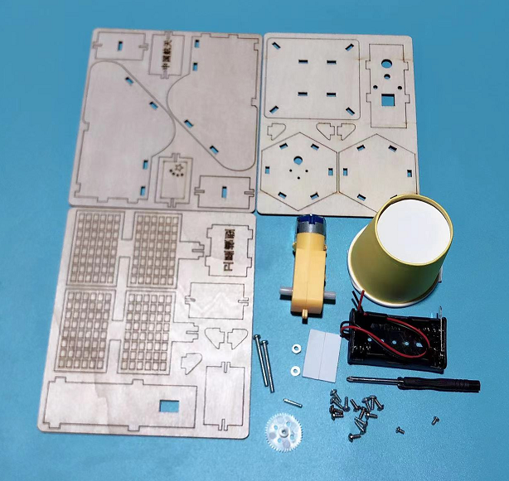

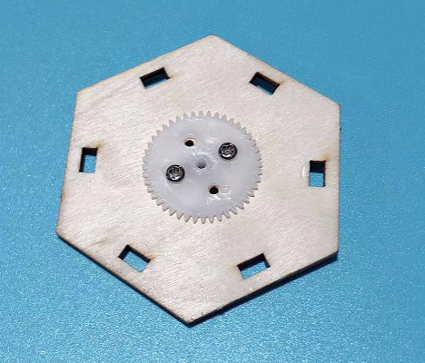

1. Upevněte ozubené kolo na šestihrannou desku pomocí šroubů.

2. Nainstalujte šestihrannou skříň a vložte radarovou desku na obě strany.

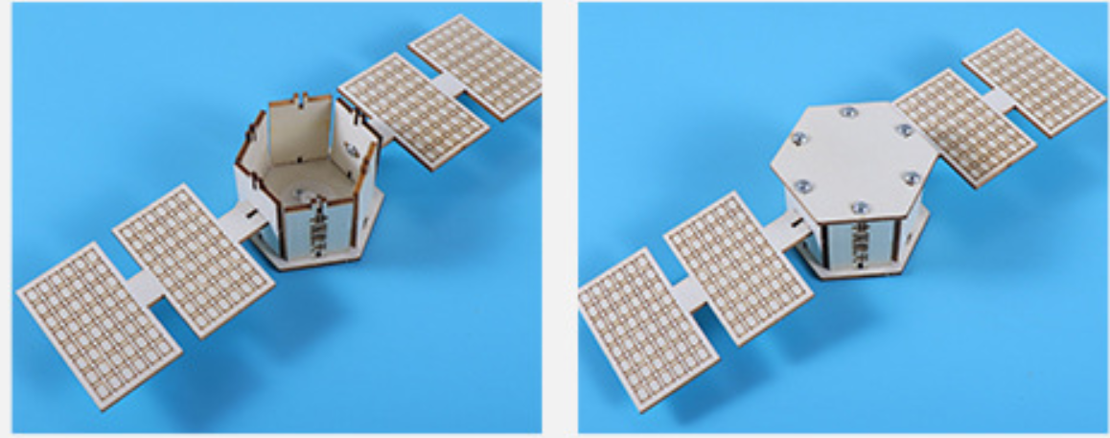

3. Upevněte bateriovou skříň pro připojení motoru k desce.

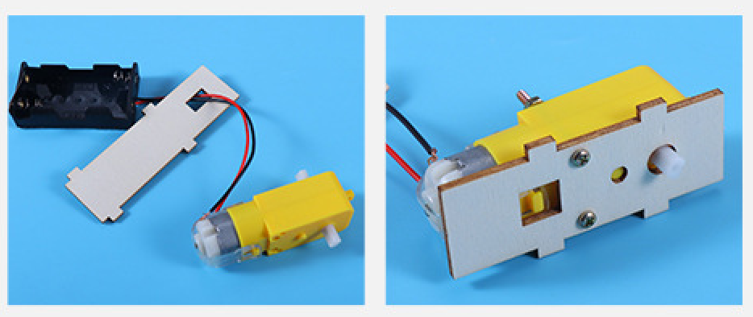

4. Upevněte motor a vložte jej do odpovídající polohy. (Jak je znázorněno na obrázku)

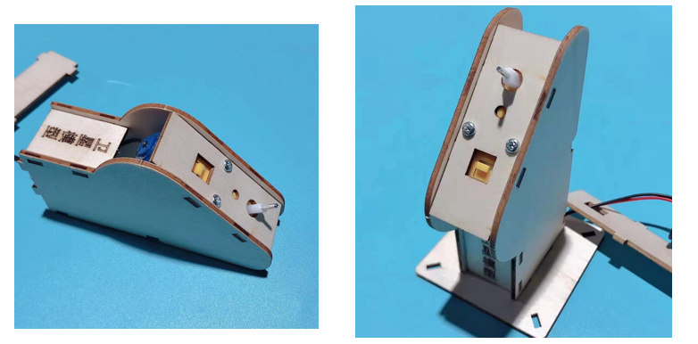

5. Upevněte schránku na baterie na vnější straně a vložte dokončenou šestihrannou desku.

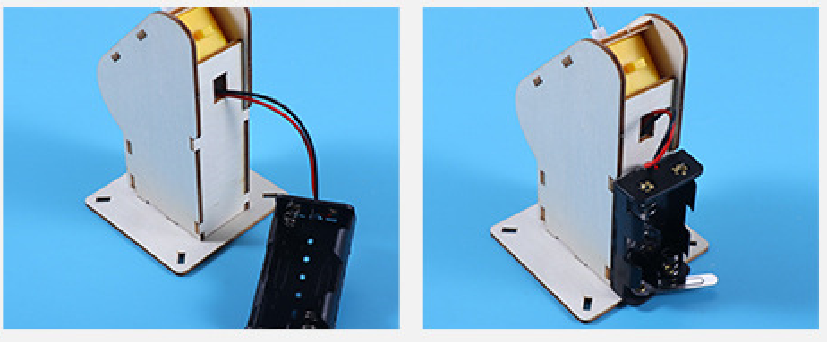

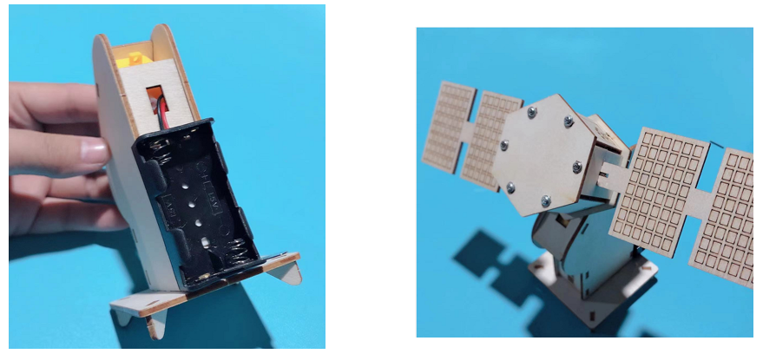

6. Pomocí oboustranné lepicí pásky nalepte kelímek na šestihrannou krabičku

